Trường Đại Học Bách Khoa Hà Nội

Viện Điện Tử Viễn Thông

======o0o======



ĐỒ ÁN MÔN HỌC

**Kiểm chứng thiết kế phần cứng**

Đề tài:

*Thiết kế bộ nhân và so sánh các bộ nhân 16bits*

**Giảng viên hướng dẫn : TS. Nguyễn Đức Minh**

**Nhóm thực hiện** :

|  |  |
| --- | --- |
| Nguyễn Văn A | SHSV: 200812031 |
| Trần Thị C | SHSV: 200812032 |

**Hà Nội, 11/2012**

**Mục lục**

Danh mục hình vẽ 3

Danh mục bảng biểu 3

1. Giới thiệu 4

1.1 Tổng quan 4

1.2 Mục tiêu và phạm vi 4

1.3 Nghiên cứu các phương pháp đã có. 4

1.4 Các thuật ngữ viết tắt 4

2. Tổng quan về hệ thống 5

3. Tiêu chí thiết kế 6

3.1 Chỉ tiêu kỹ thuật 6

3.2 Môi trường hoạt động (Environments) 6

4. Thiết kế hệ thống 6

4.1 Cấu trúc dữ liệu 6

4.2 Thuật toán 6

5. Triển khai thực hiện (implementation) 6

5.1 Cấu trúc chung 6

5.2 Một số đoạn mã quan trọng 6

6. Kết quả thực nghiệm 7

6.1 Môi trường kiểm tra thuật toán 7

6.2 Bộ dữ liệu đầu vào 7

6.3 Kết quả 7

7. Kết luận 7

8. Tài liệu tham khảo 7

# Danh mục hình vẽ

Hình 1: Sơ đồ khối vi mạch xử lí băng gốc 8

Hình 2: Kiến trúc song song 11

Hình 3: Kiến trúc FFT thác lũ 11

Hình 4: Kiến trúc tại chỗ 12

Hình 5: Sơ đồ khối kiến trúc FFT 16, 64, 128 điểm 14

Hình 6: Sơ đồ cấu trúc cánh bướm 15

Hình 7: Khối làm tròn 16

Hình 8: Tương quan giữa SNR và kích thước dữ liệu (chế độ 128 điểm FFT) 17

Hình 9: Sự thay đổi độ rộng dữ liệu qua các tầng 17

Hình 10: Sơ đồ khối bộ nhân mới 22

Hình 11: Mô hình Simulink 24

Hình 12: Mô hình thực nghiệm khối FFT 25

Hình 13: Kết quả thực nghiệm 26

# Danh mục bảng biểu

Bảng 1: Các thuật ngữ viết tắt. 6

Bảng 2: So sánh các kiến trúc FFT 13

Bảng 3: Độ rộng bit của dữ liệu ứng với các chế độ FFT 18

Bảng 4: Các giá trị lượng tử hóa của cos(aπ/64) 19

Bảng 5: Các giá trị i, j, k, m 21

Bảng 6: Bảng so sánh với khối FFT của Masayuki Sakai trên chip Spartan-6 23

Bảng 7: Bảng so sánh với khối FFT của nhóm Mozaik trên chip Virtex-5 23

Bảng 8: Các thông số AMSE và APSNR của mạch 24

# Giới thiệu

## Tổng quan

Phần này cần giới thiệu được ứng dụng của phương pháp/thuật toán sẽ trình bày trong toàn bộ quy trình thiết kế/kiểm chứng vi mạch. Cần trình bày rõ các kịch bản mà phương pháp/thuật toán sẽ được sử dụng để kiểm chứng vi mạch.

## Mục tiêu và phạm vi

Phần này tóm tắt nội dung báo cáo, trong đó nêu rõ mục đích của báo cáo, các giới hạn nội dung của báo cáo.

## Nghiên cứu các phương pháp đã có.

Phần này nêu tóm tắt các phương pháp/thuật toán đã có trên thế giới. Chú ý chỉ rõ bài báo tham khảo theo nguyên tắc trích dẫn bài báo khoa học.

## Các thuật ngữ viết tắt

Phần này trình bày ý nghĩa/định nghĩa về các khái niệm thuật ngữ sẽ được sử dụng trong báo cáo. Chú ý cần trình bày khái niệm/định nghĩa chứ không chỉ điền vào bảng thuật ngữ viết tắt.

Bảng 1: Các thuật ngữ viết tắt.

|  |  |  |
| --- | --- | --- |
| **Từ viết tắt** | **Tiếng Anh** | **Tiếng Việt** |
| CNF | Conjuctive Normal Form | Biểu thức Bool dạng tích các tổng |
| Lit | Literal | Biến Bool ở dạng phủ định hoặc không phủ định |
| BDD | Binary Decision Diagram | Đồ thị quyết định nhị phân |
|  |  |  |
|  |  |  |
|  |  |  |
|  |  |  |
|  |  |  |
|  |  |  |
|  |  |  |
|  |  |  |
|  |  |  |
|  |  |  |
|  |  |  |
|  |  |  |
|  |  |  |
|  |  |  |
|  |  |  |
|  |  |  |
|  |  |  |
|  |  |  |
|  |  |  |
|  |  |  |
|  |  |  |
|  |  |  |
|  |  |  |
|  |  |  |
|  |  |  |

# Tổng quan về hệ thống

Chương trình sẽ sử dụng hai phương pháp chính là MVC Pattern và Factory Method. Với đầu vào của cả hai phương pháp là yêu cầu từ người sử dụng về loại và thông số hình, sau đó hệ thống sẽ thực thi các lệnh và đưa ra là các hình tương ứng với thông số và dạng mà người sử dụng yêu cầu.

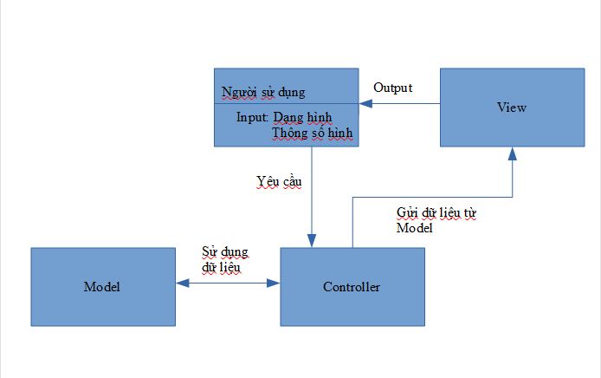

Hình 2. 1 Sơ đồ khối về tổng quan của hệ thống

Hình 2. 1 mô tả tổng quan về hệ thống, người sử dụng đưa ra yêu cầu cho khối Controller xử lý, khối Controller sử dụng dữ liệu từ Model và gửi dữ liệu đến cho người dùng thông qua View.

# Tiêu chí thiết kế

## Chỉ tiêu kỹ thuật

Các phương pháp được sử dụng bao gồm MVC Pattern, Factory Method.

* MVC Pattern có chức năng chia tách phần giao diện và phần code để dễ quản lý, ngoài ra thành phần dữ liệu (Model) sẽ không ảnh hưởng nhiều đến giao diện của người dùng vì mô hình đưa ra Model để không cho người dùng thao tác trực tiếp vào dữ liệu mà phải thông qua Model, do vậy cho dù dữ liệu vật lý thay đổi cấu trúc nhưng cấu trúc của Model cho việc truy cập, xử lý, lưu trữ dữ liệu sẽ không bị ảnh hưởng. Đầu vào của thuật toán là các yêu cầu của người dùng thông qua giao diện, sau đó các dữ liệu sẽ được lưu trữ trong Database, cuối cùng yêu cầu được xử lý và dữ liệu được xuất ra cho người dùng thông qua giao diện.
* Factory Method thì có chức năng là quản lý và trả về các đối tượng theo yêu cầu, giúp cho việc khởi tạo đối tượng trở nên đơn giản hơn. Với đầu vào của thuật toán là các yêu cầu về việc tạo Shape mà người dùng muốn tạo, khi đó các sub class(class con) sẽ thực hiện các phương thức của supper class (class cha) theo nghiệp vụ riêng của nó và trả về một trong những sub class đó. Factory class sử dụng if-else hoặc switch – case để xác định class con đầu ra.

## Môi trường hoạt động (Environments)

Môi trường được sử dụng để chạy phân mềm là Qt, đây là một Application Framework. Mục tiêu của Qt là tạo ra một framework có khả năng thiết kế những phần mềm có thể chạy trên nhiều nền tảng phần mềm lẫn phần cứng khác nhau mà không phải thay đổi nhiều về code.

# Thiết kế hệ thống

## Cấu trúc dữ liệu

Chi tiết về cấu trúc dữ liệu của hai phương pháp MVC Pattern và Factory Method:

* Phương pháp MVC Pattern với đầu vào là các thông số về hình dạng (Shape) và cạnh nối giữa các hình (Edge) do người dùng yêu cầu thông qua View, sau đó các dữ liệu về Shape và Edge sẽ được lưu trữ trong Database, cuối cùng yêu cầu được xử lý và đưa ra màn hình các hình vẽ và các cạnh nối tâm tương ứng với yêu cầu của người dùng.
* Với phương pháp Factory Method thì đầu vào sẽ là các yêu cầu của người dùng về loại hình mà người dùng muốn tạo (Circle, Rectangle, Square, Oval, Straight Line, Triangle), và đầu ra của thuật toán là các class con, chính là các hình và thông tin của hình mà người dùng yêu cầu.

## Thuật toán

Sơ đồ UML của phương pháp MVC Pattern: 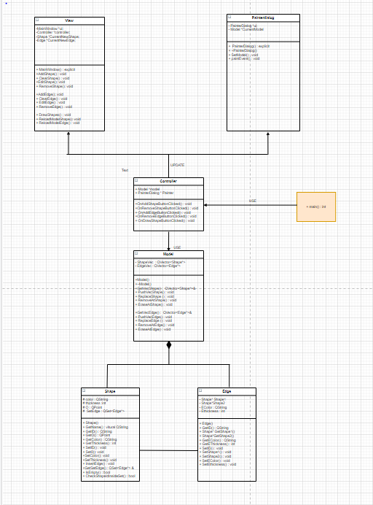

Hình 4. 1 Sơ đồ UML của phương pháp MVC Pattern

Hình 4. 1 mô tả mô hình MVC của chương trình ShapeMana bao gồm 3 khối Model chứa các dữ liệu của Shape và Edge dưới dạng vector, khối Controller chứa các hàm thao tác với dữ liệu và khối View chứa giao diện với người dùng.

Do sơ đồ UML có kích thước lớn dẫn đến hình ảnh chưa được rõ nên nhóm sẽ đặt đường link đến sơ đồ UML:

<https://drive.google.com/file/d/1lroABb79g604S7jzkUDns9SUbA_Q60IB/view?fbclid=IwAR3G25QRHumLGczlySaZBNPiIgCa0y2CLXDZkhR4EBxn2xE9cC2u1mMIoXI>

Sơ dồ UML của phương pháp Factory Pattern:

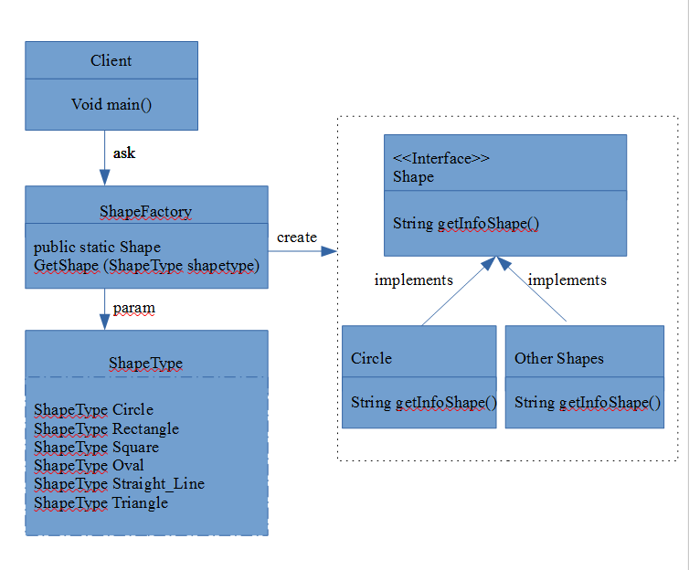

Hình 4. 2 Sơ đồ UML của phương pháp Factory Method

Hình 4. 2 mô tả hoạt động của phương pháp Factory Method với chương trình ShapeMana cụ thể. Với đầu vào là yêu cầu của người sử dụng và đầu ra là các hình và các thông tin của hình mà người sử dụng yêu cầu.

Phần này trình bày lưu đồ thuật toán/lưu đồ quy trình của phương pháp/thuật toán.

# Triển khai thực hiện (implementation)

## Cấu trúc chung

Các tệp chương trình dùng để triển khai thuật toán bao gồm 4 file headers của chương trình ShapeMana

1. Controller.h

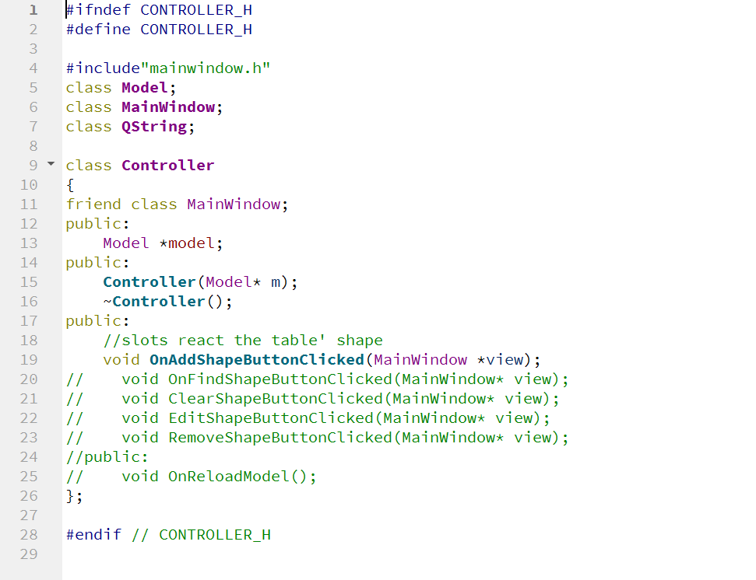

Hình 5. 1 Tệp Controller.h

Hình 5. 1 đưa ra cấu trúc của tệp Controller.h, với nhiệm vụ thiết lập khối Controller cho mô hình MVC.

1. Model.h

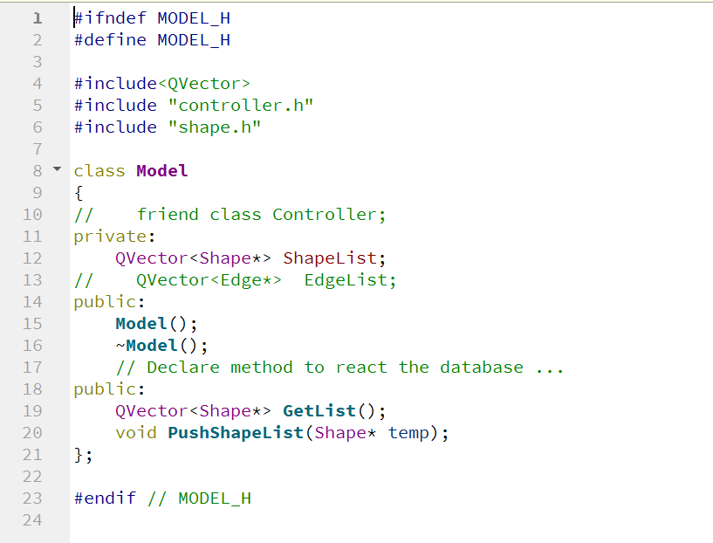

Hình 5. 2 Tệp Model.h

Hình 5.2 đưa ra cấu trúc của tệp Model.h, với nhiệm vụ thiết lập khối Model cho mô hình MVC.

1. MainWindow.h

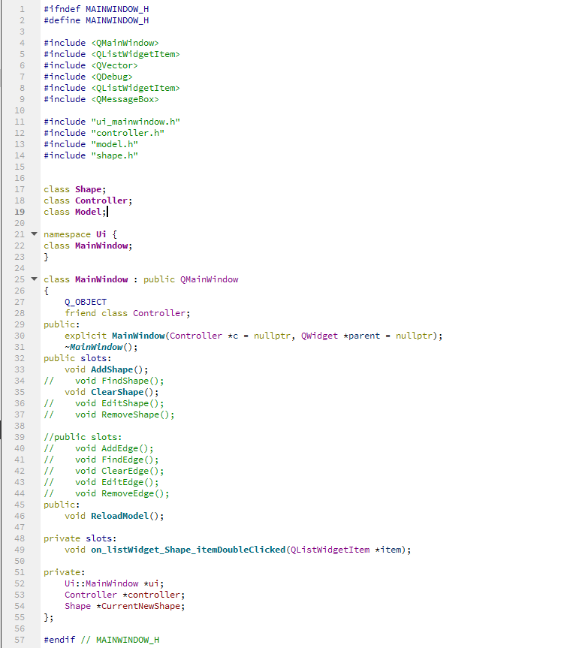

Hình 5. 3 Tệp MainWindow.h

Hình 5. 3 mô tả cấu trúc của tệp MainWindow.h, với nhiệm vụ xây dựng các hàm cơ bản của chương trình.

1. Shape.h

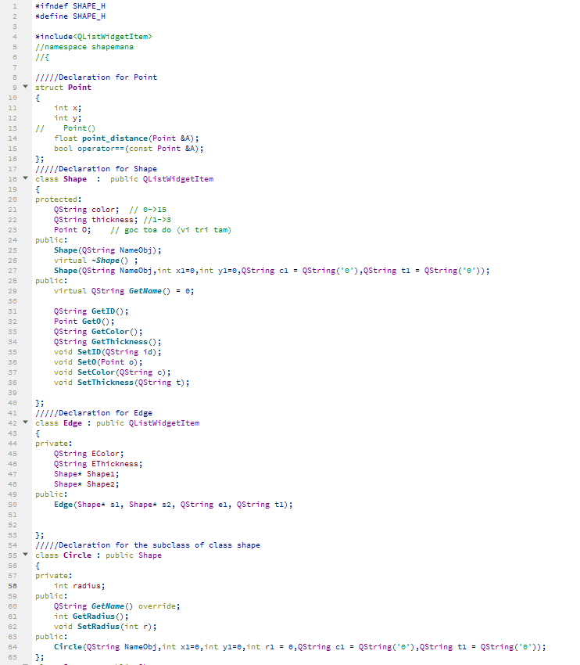

Hình 5. 4 Tệp Shape.h

Hình 5. 4 mô tả cấu trúc của tệp Shape.h, với nhiệm vụ xây dựng các hàm cơ bản để khởi tạo các hình (shape) và cạnh nối tâm (edge).

## Một số đoạn mã quan trọng

### Tạo Model cho Shape và Edge

Model là nơi chứa các dữ liệu của lớp Shape và lớp Edge. Các thuộc tính của Shape và Edge được lưu trữ dưới dạng Container : Vector.

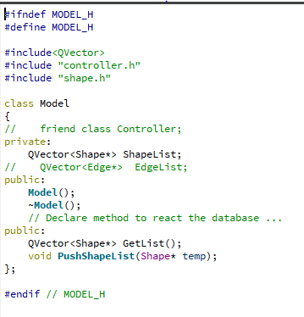

Hình 5. 5 Model cho Shape và Edge

Hình 5. 1 mô tả khối Model cho chương trình Shape, tại đây Shape và Edge được lưu dưới dạng vector là ShapeList và EdgeList.

Các thuộc tính chung của Shape : Point O, Qstring color, Qstring thickness. Mỗi subclass ( Circle, Square, Rectangle, Over,…. ) có những thuộc tính riêng biệt của chúng được khai báo ở từng subclass và kế thừa những thuộc tính của lớp Shape. Các object này được lưu trữ ở QVector <Shape*> Shapelist.

Các thuộc tính của Edge: Qstring EColor, Qstring EThickness, Shape* shape1, Shape* shape2. Các object của lớp Edge được lưu trữ ở Qvector <Edge*> Edgelist.

### Tạo Controller cho chương trình

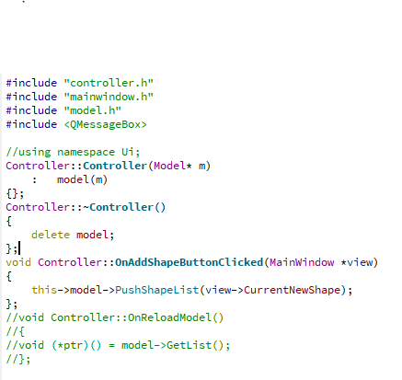

Hình 5. 6 Class Controller

Hình 5. 2 mô tả khối Controller của chương trình Shape, Controller chứa Model và View. Hàm khởi tạo Controller (Model *m), void OnaddShapeButtonClicked (MainWindow * view).

Khi nhận được một yêu cầu từ user lên View. Từ View sẽ gửi lại yêu cầu cho Controller để nó xử lý nếu cần truy xuất đến dữ liệu thì Controller sẽ gọi đến Model.

### Tạo View cho chương trình

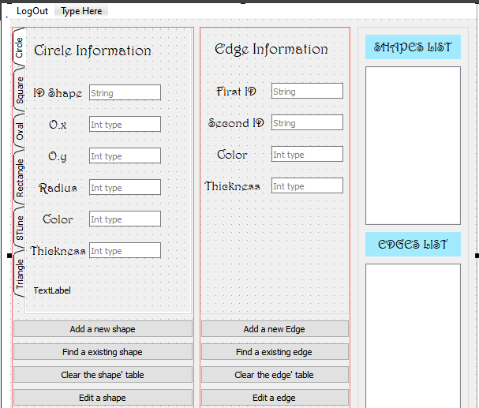

Hình 5. 7 View (giao diện với người dùng)

Hình 5. 3 mô tả khối View trong mô hình MVC, và để hiển thị dữ liệu trong mô hình chúng em sử dụng QlistWidgetItem và sử dụng hộp thoại thông báo QmessageBox để phản hồi lại với user.

- Line Edit để nhập các thuộc tính của Shape và Edge đồng thời cũng sử dụng Line Edit để hiển thị dữ liệu.

- Textlabel.

- TabWidget để cho người dùng chọn các Shape cần thao tác.

- Các slots:

+ AddShape, FindShape, ClearShape, EditShape, RemoveShape.

+ AddEdge, FindEdge, ClearEdge, EditEdge.

-QListWidgetItem để hiển thị danh sách các Shape và Edge.

=> Đây là phần người dùng sẽ thao tác và nhận dữ liệu.

# Kết quả thực nghiệm

## Môi trường kiểm tra thuật toán

Phần này mô tả môi trường được sử dụng để biên dịch, chạy thuật toán. Cấu hình máy tính dùng để chạy. Hệ điều hành. Trình biên dịch chương trình.

## Bộ dữ liệu đầu vào

Phần này trình bày cụ thể về bộ dữ liệu đầu vào (các thiết kế ví dụ) được sử dụng để chạy thử phương pháp/thuật toán.

## Kết quả

Phần này trình bày các kết quả thu được khi chạy thử chương trình (sự đúng sai, thời gian thực hiện, số lượng bộ nhớ cần sử dụng).

Chú ý cần có phần nhận xét, đánh giá kết quả thực nghiệm.

# Kết luận

Phần này nêu các kết luận.

# Tài liệu tham khảo

Phần này bao gồm các tài liệu tham khảo theo đúng chuẩn trích dẫn bài báo khoa học.